古固寨镇召开疫情防控工作推进会

8月19日，古固寨镇党委副书记、镇长范晓哲在史屯村综合会议室主持召开疫情防控工作推进会，总结分析当前全镇疫情防控工作现状并安排部署下一阶段工作。镇领导班子成员、各相关部门、包村干部及村党支部书记参加了会议。

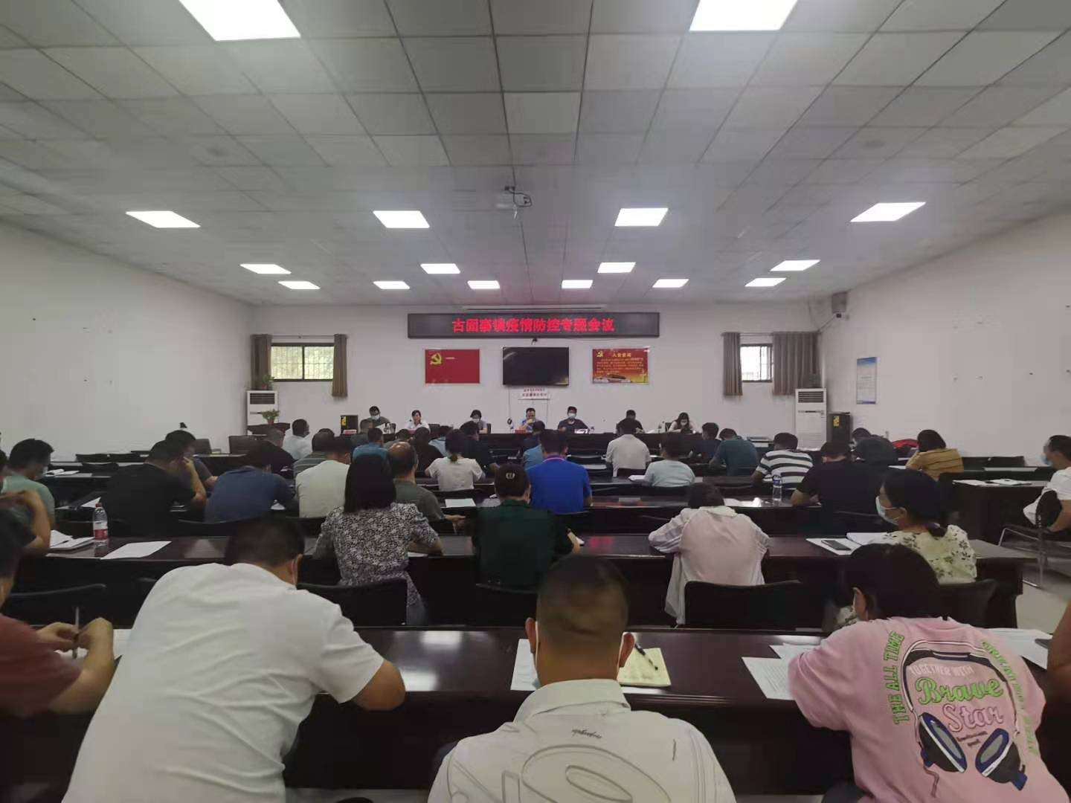镇纪委书记胡小宁通报了镇督查办近期到各村（社区）防疫卡点的督查情况，指出我镇当前防疫工作存在的问题。镇人大主席范凤雅针对近期疫情防控工作、疫苗接种工作进行推进部署，要求全镇上下毫不松懈，保证疫情防控万无一失。

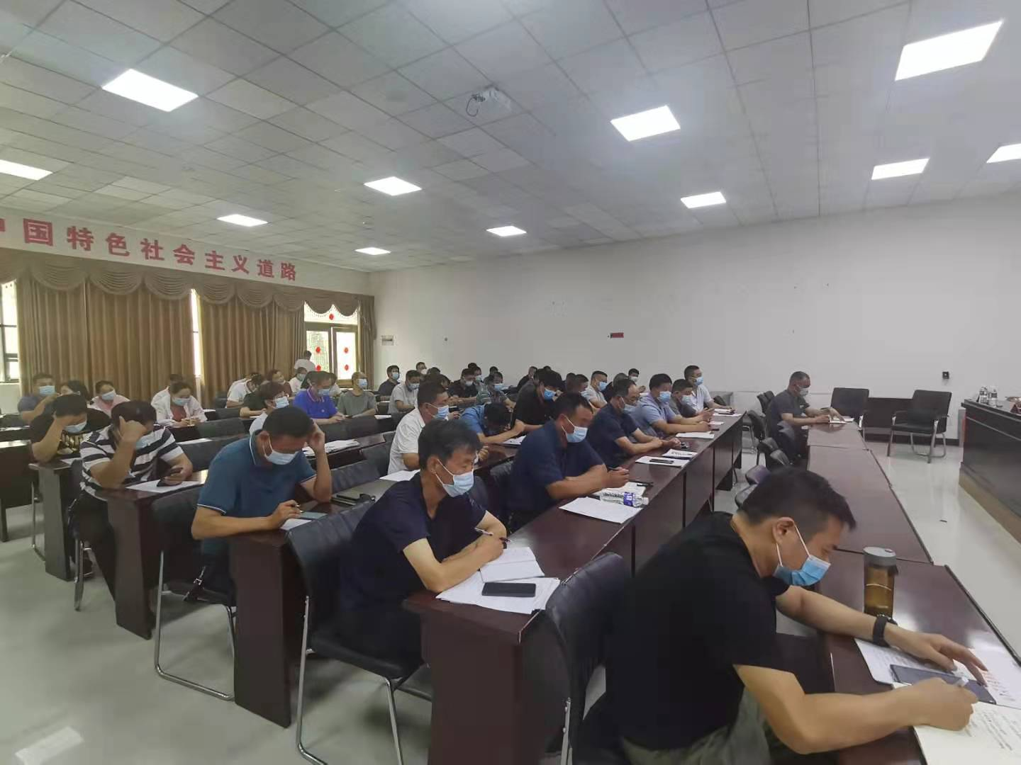最后，镇党委副书记、镇长范晓哲作出强调：一是各部门、各村要全力以赴做到“零输入、零病例”，对中高风险地区返新人员及时排查控制，做好隔离；二是要做实做细疫情防控工作，镇纪委要联合镇卫计办、督查办、综治中心持续做到滚动督查，指导疫情防控工作，对发现的问题进行反馈，各卡点要及时纠错、及时整改，对出现问题整改不力的，按照规定严肃追责。

会后，各村认真贯彻会议精神，到防疫卡点进行安排推进；镇联合督导组到防疫卡点、餐饮店铺进行督导。



